Le logiciel “oeil”

Fiche de travail n°2 : le logiciel “oeil”
Groupement 
Durée : 45 minutes
En parcourant le logiciel, complétez le document ci-dessous:
Animation 1. La pupille et l’iris.
« Allumez » le briquet et déplacez-le vers l’œil. Notez votre observation:

Animation 2. La rétine.
Ouvrez l’animation avec la préparation microscopique de la rétine. Sur le schéma et la photo ci-dessous retrouvez et marquez (faites des accolades et légendez) la couche photosensible et les couches des neurones.

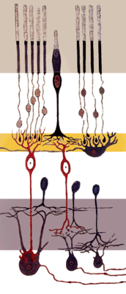
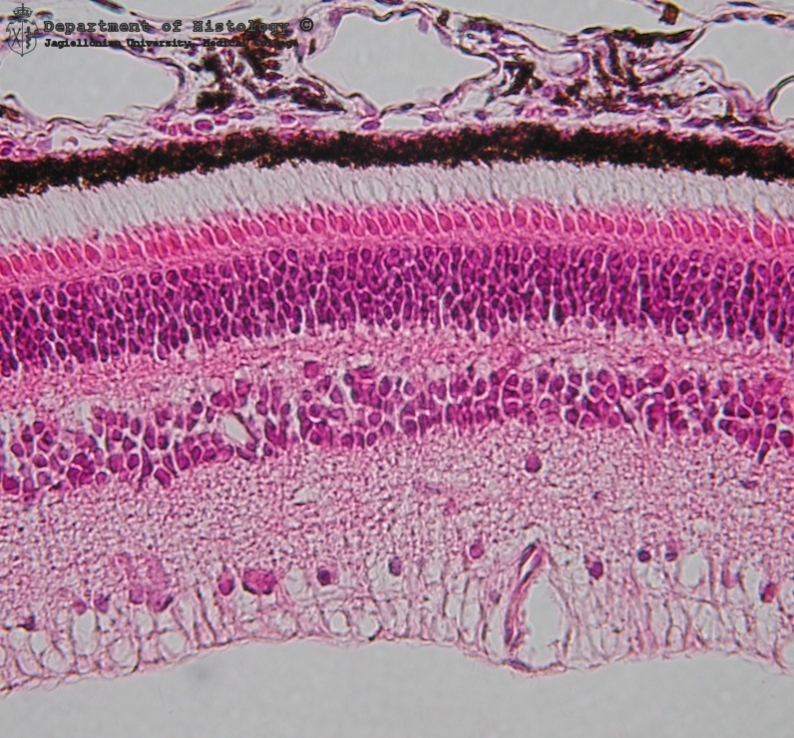
Source de la photo : www.histologia.cm-uj.krakow.pl
Source du schéma: http://pl.wikipedia.org
Observez les cellules photosensibles de la rétine (photorécepteurs): les cônes et les bâtonnets en animation 3D. Notez votre observation:

Que suggère la différence de forme des cônes et des bâtonnets?

Que suggère la présence des terminaisons synaptiques dans les cônes et dans les bâtonnets

En vous servant du graphique, dites quel est le rôle des cônes:

Les bâtonnets sont responsables de la vision crépusculaire et de la vision périphérique. Ils sont nécessaires pour la détection des formes et la perception des contrastes et des mouvements.

En comparant les différents fragments de la rétine expliquez ce qu’est la fovéa (tache jaune).

Animation 3. Le cristallin.

En vous servant du logiciel concernant les muscles complétez le texte ci-dessous.

L’accomodation est le processus de l’adaptation de la forme de ............................ au dépend de la distance de l’objet observé. Ces changements de forme sont possibles grâce aux contractions de muscles ..................................... Quand les muscles sont contractés le cristallin est plus ..........................., quand ces muscles sont relâchés le cristallin devient plus ................................

Le cristallin constitue l’un des éléments de l’appareil optique, c’est-à-dire est un élément par lequel la lumière doit passer pour atteindre la rétine. En vous servant de l’animation et du schéma de l’œil, citez trois autres éléments de l’appareil optique.
L’image de la montgolfière qui apparaît sur la rétine est une image :
- réelle, renversée et de même taille par rapport à l’objet observé
- réelle, droite et de même taille par rapport à l’objet observé
- non réelle, renversée et plus petite par rapport à l’objet observé
- réelle, renversée et plus petite par rapport à l’objet observé
Pourquoi perçoit-on alors les images comme réelles, droites et comment juger de leur taille réelle ?
H Jouez avec quelques illusions visuelles.
http://www.oko.info.pl
http://cygnus.et.put.poznan.pl/~piotrw/rozneciekawe/slepaplamka/slepaplamka.htm

